环境生态工程专业（新工科专业）
环境生态工程专业（专业代码：082504）
学制：四年 授予学位：工学
专业负责人：孙启耀 电话：15806442180
专业简介：环境生态工程专业开办于2018年，是国家大力发展的新工科专业。本专业以“绿色、生态、智慧”为核心要素，顺应生态环保产业发展新需求，以保护长江上游生态屏障为契机，立足三峡库区和武陵山区，将环境学、生态学、工程学知识有机结合，充分运用遥感、无人机、地理信息和大数据技术，打造“山地生态修复、水域生态环境多源监测”的专业特色，培养解决复杂生态环境问题的高素质应用型人才。
培养目标：本专业培养德、智、体、美、劳全面发展，具有人与自然和谐共生理念、创新意识及工程实践能力，掌握环境学、生态学及工程学相关理论、方法和技能，能够在区域环境生态工程、生态环境修复、生态保育、生态系统重建等相关领域从事技术应用、研究开发、工程设计、施工、运行、维护、咨询及管理等工作的高素质应用型人才。
主要课程：生态学、环境生物学、环境监测、环境生态工程、生态修复工程、生态监测与评价、生态管理与规划、环境工程学、生态遥感实训等。
就业去向：主要面向政府部门、工矿企业、科研机构等单位的生态环保岗位，从事生态环保技术应用、研究开发、工程设计施工、运行维护、咨询及管理等工作，如生态环境监测与评价、生态规划、生态修复、生态工程设计运行维护。具体岗位有工矿企业环保专员、环保企业技术人员、事业单位技术人员、资源与环保部门公务员、职业院校教师、研究机构科研人员等，也可继续攻读理学、工学、农学硕士学位。

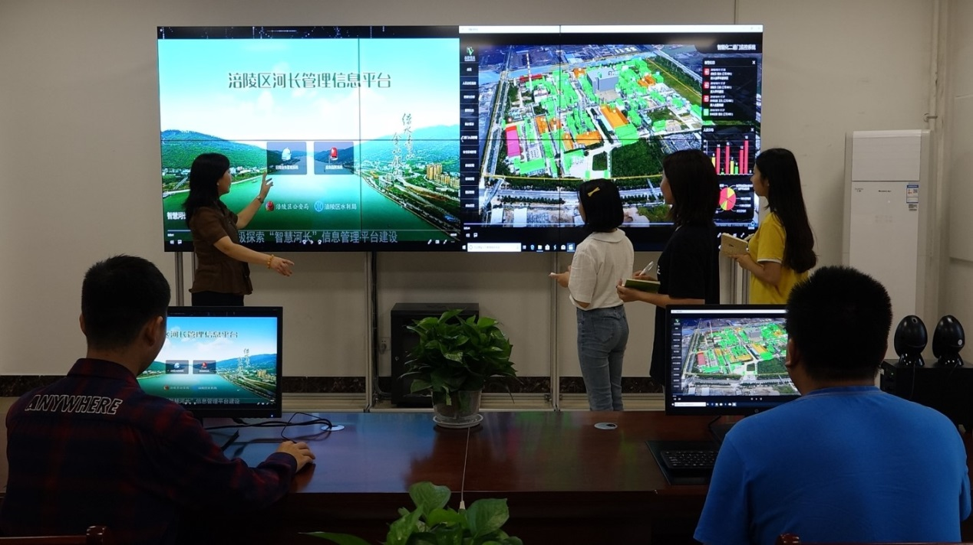
生态遥感实训
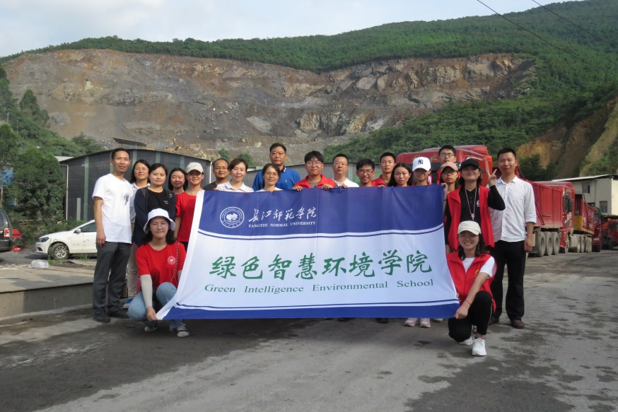
环境生态工程见习

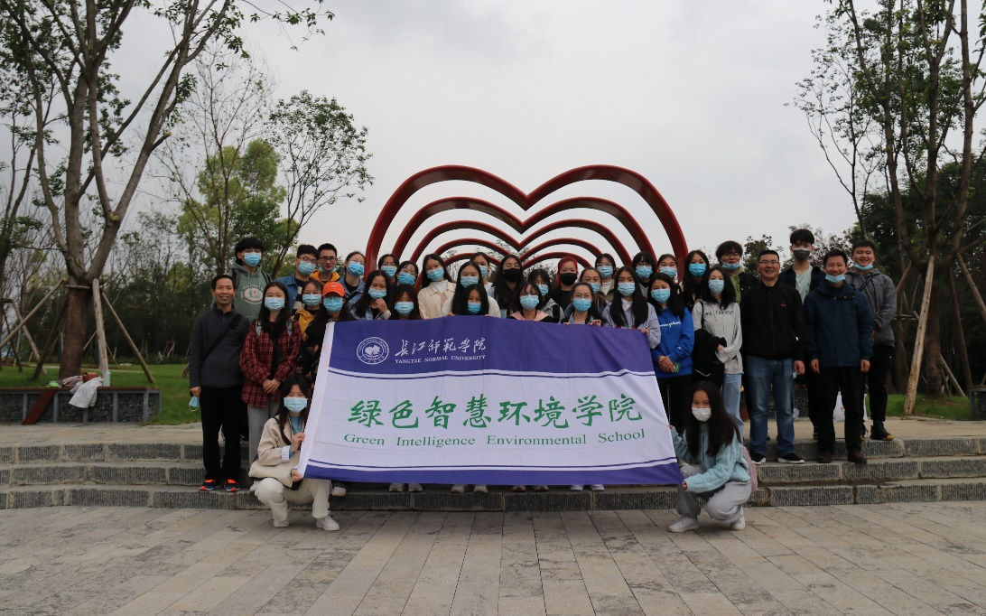
环境生态工程见习

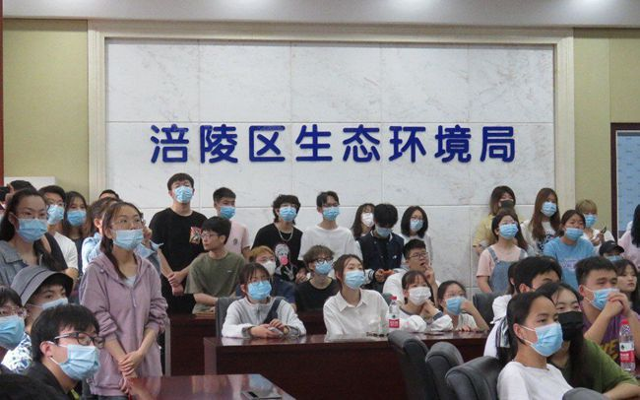
智慧环保见习
智慧环保见习
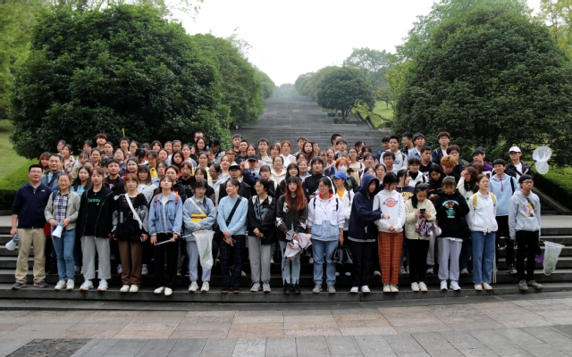
生态学野外调查见习
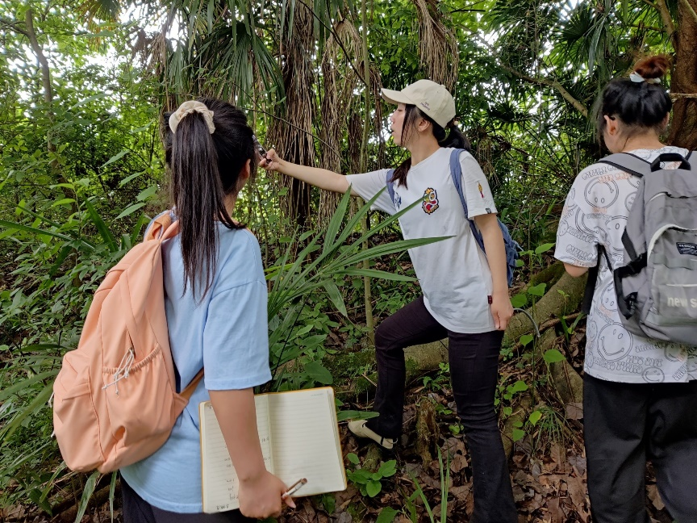
生态学野外调查见习

